**新桥街道中心幼儿园小四班幼儿活动状况记录表**

2024.9.27

观察对象：小四班全体幼儿

观察者：王婷、高睿

观察目标：了解目标幼儿入园初期的适应能力

|  |  |  |  |  |  |
| --- | --- | --- | --- | --- | --- |
| 学号 | 姓名 | 情绪 | 午餐情况 | 午睡情况 | 备注 |
| 1 | 祝嘉沁 | ○ | ○ | ○ |  |
| 2 | 刘语辰 | ○ | △ | ○ |  |
| 3 | 刘若熙 | ○ | ○ | ○ |  |
| 4 | 吴锦奕 | — | — | — |  |
| 5 | 谌昱昕 | ○ | ○ | ○ |  |
| 6 | 汤语桐 | ○ | ○ | ○ |  |
| 7 | 薛宇程 | △ | ○ | ○ |  |
| 8 | 翁鸿泽 | ○ | ○ | ○ |  |
| 9 | 顾奕凯 | ○ | ○ | ○ |  |
| 10 | 刘瑞麟 | ○ | ○ | ○ |  |
| 11 | 代霄 | ○ | ○ | ○ |  |
| 12 | 冯育泽 | — | — | — |  |
| 13 | 吴沐萱 | ○ | ○ | ○ |  |
| 14 | 孙堇禾 | ○ | ○ | ○ |  |
| 15 | 陆博渊 | ○ | ○ | ○ |  |
| 16 | 宋陈凯 | ○ | ○ | ○ |  |
| 17 | 韩雨彤 | ○ | ○ | ○ |  |
| 18 | 黄宇骞 | ○ | ○ | ○ |  |
| 19 | 高蝶珺 | — | — | — |  |
| 20 | 吴沐泽 | ○ | ○ | ○ |  |
| 21 | 万弘一 | ○ | ○ | ○ |  |
| 22 | 张艺彤 | — | — | — |  |
| 23 | 李泓硕 | ○ | ○ | ○ |  |
| 24 | 张心瑶 | — | — | — |  |

观察内容：观察目标幼儿来园、午餐、午睡的情况

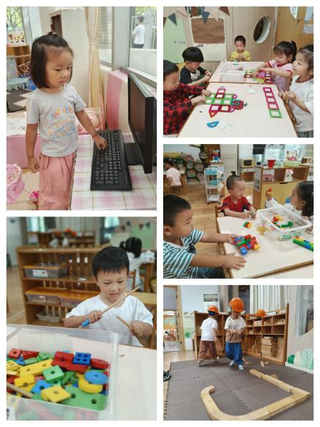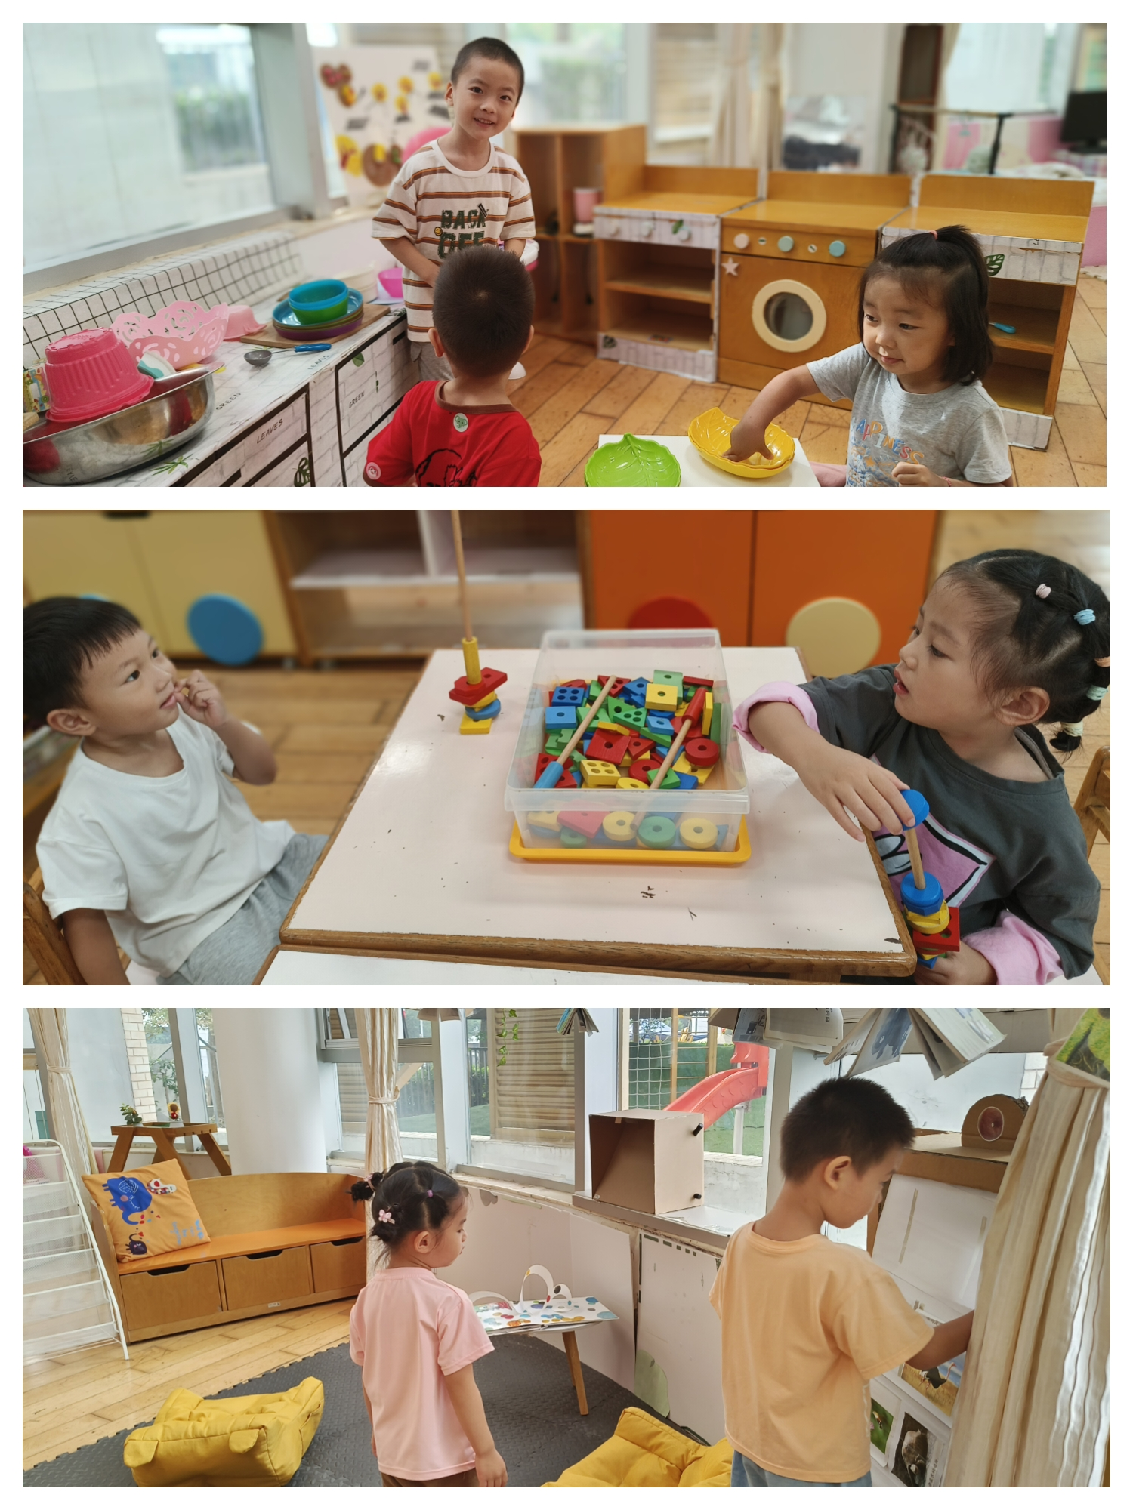情绪：稳定○、不稳定△

午餐：吃完○、没吃完△

午睡：入睡○、入睡较晚□、未入睡△

**评价与分析：**

今日我们小四班来园19人，3位幼儿感冒咳嗽在家休息,2位幼儿事假。通过今天地观察记录，发现经过一个月的时间，大部分的孩子情绪都很稳定。今天的午餐活动中我们小四班的孩子都可以吃完米饭或菜，孩子们的用餐习惯也比较好。

**情绪：**

入园情绪：大部分的孩子在入园时的情绪是比较稳定的，薛宇程在门口会哭一下，进入教室后情绪就慢慢稳定下来了。

**集体活动**

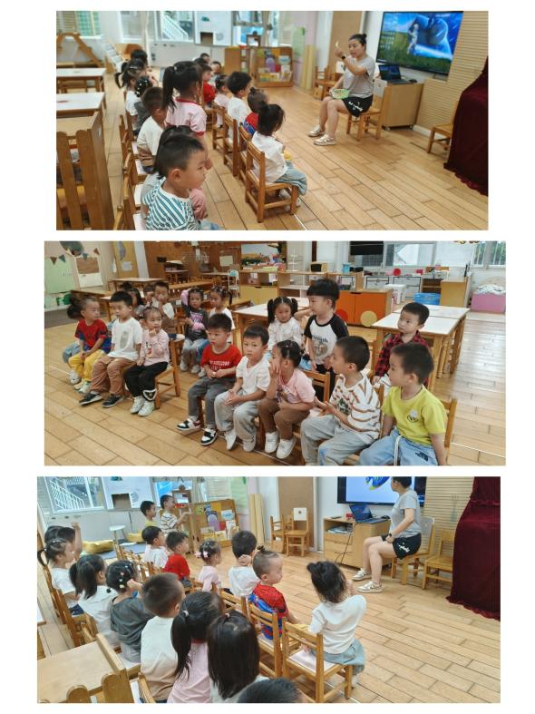**美术：热带鱼**

这是一节粘贴类的美术活动，主要引导幼儿在观察热带鱼外形特征，了解热带鱼身体、尾巴呈三角形状的基础上，尝试用大小两个不同的三角形粘贴成一条美丽的热带鱼，发展幼儿的手眼协调能力，激发幼儿对粘贴画的兴趣。

小朋友们都见过热带鱼，能说一说关于鱼的外形特征，大部分小朋友都认识三角形。关于粘贴画活动，在幼儿园小朋友们还没有进行过，对于粘贴画的操作要求也不太清楚。在本次活动时教师应适当提醒。在活动中**刘语辰、顾奕凯、刘若熙、刘瑞麟、韩雨彤、翁鸿泽、代霄、吴沐萱、吴沐泽、汤语桐、陆博渊、薛宇程、李泓硕、万弘一、黄宇骞、谌昱昕、孙堇禾、祝嘉沁、宋陈凯**乐意参与活动，体验粘贴、添画带来的乐趣；尝试用大小不同的三角形拼贴热带鱼的主要特征。

**生活活动情况：**

1.午餐情况：

今天的午饭吃的是黑米饭、儿童版樱桃肉、干锅包菜、丝瓜蛋花汤，水果是阳光玫瑰。今天大部分孩子都可以吃完自己的饭或菜，孩子们都很棒哦！但是个别孩子桌面吃得很脏，需要多加注意了哦！

2.午睡情况：

今天午睡时，所有的孩子都睡着了。但个别孩子起床时间过早了，大家需要调整孩子的作息时间哦！

**家园合作：**

1. 今天周五没有延时班，请大家在15:35在第二通道准时接孩子们哦！
2. 今天我们跟孩子们介绍了怎么穿外套和裤子，大家在家也可以带孩子们练习穿脱外套和裤子哦！